Лекция 2.1.

Структурно-функциональная организация клеток

Клеточная теория. Развитие знаний о клетке

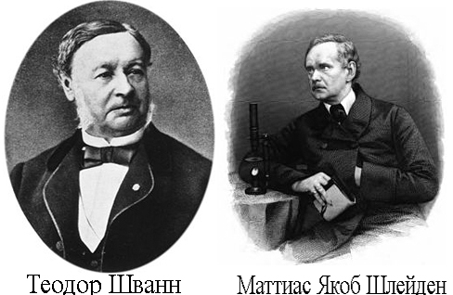

Научная теория – обобщение научных данных об объекте исследования. Это в полной мере касается клеточной теории, созданной немецкими учеными М. Шлейденом и Т. Шванном в 1839 г.
В основу клеточной теории легли работы многих исследователей, искавших элементарную структурную единицу живого. Созданию и развитию клеточной теории способствовало возникновение в XVI в. и дальнейшее развитие микроскопии.
Основные события – предпосылки создания клеточной теории:
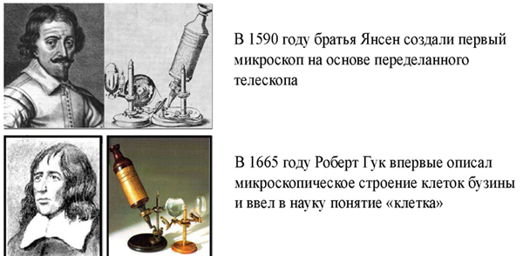

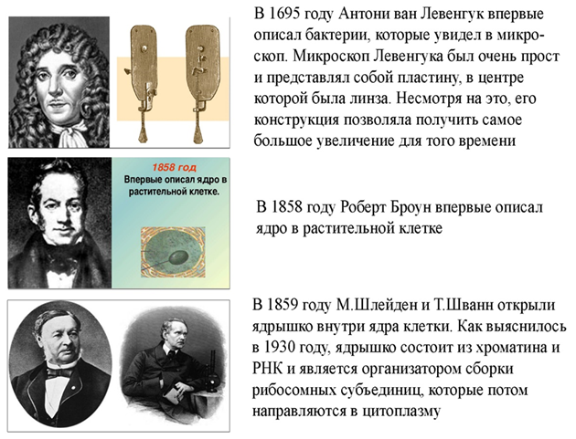

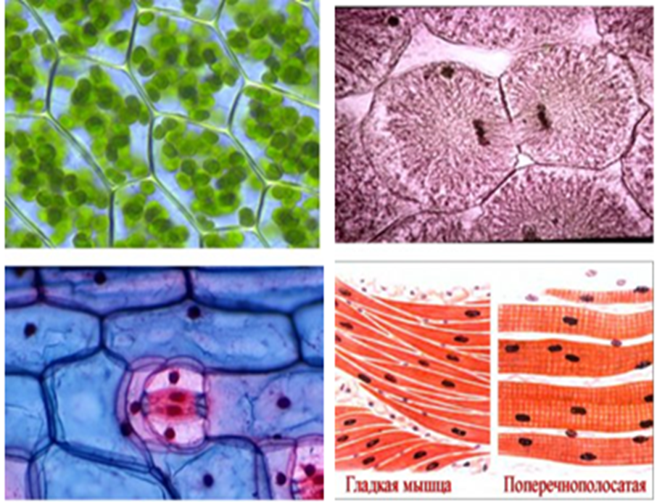
Клетка — основная структурно-функциональная единица всех живых организмов, наименьшая живая система. Именно на уровне клетки проявляются все свойства жизни. Она может существовать как отдельный организм (бактерии, одноклеточные растения, животные и грибы) или же входить в состав тканей многоклеточных организмов.
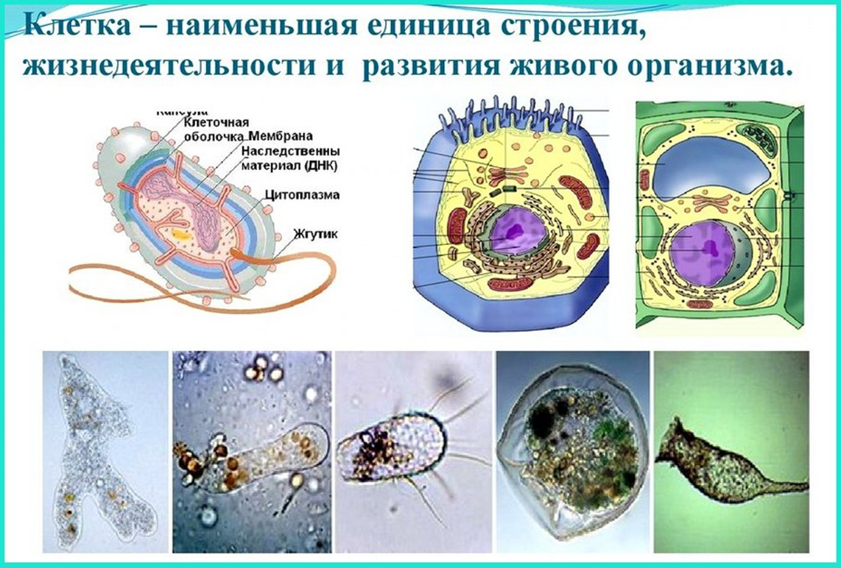

Основные положения современной клеточной теории:
1. Все простые и сложные организмы состоят из клеток, способных к обмену с окружающей средой веществами, энергией, биологической информацией.
2. Клетка – элементарная структурная, функциональная и генетическая единица живого.
3. Клетка – элементарная единица размножения и развития живого.
4. В многоклеточных организмах клетки дифференцированы по строению и функциям. Они объединены в ткани, органы и системы органов.
5. Клетка представляет собой элементарную, открытую живую систему, способную к саморегуляции, самообновлению и воспроизведению.
Клеточная теория развивалась благодаря новым открытиям
В 1880 г. У. Флемминг описал хромосомы и процессы, происходящие при митозе.
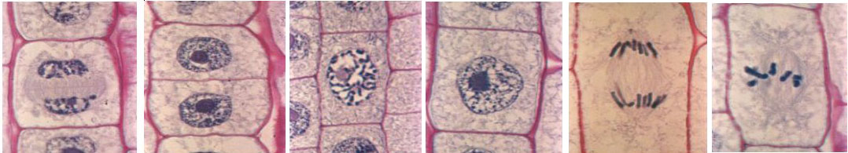
С 1903 г. стала развиваться генетика. Начиная с 1930 г., стала бурно развиваться электронная микроскопия (это позволило изучать строение клеточных структур).
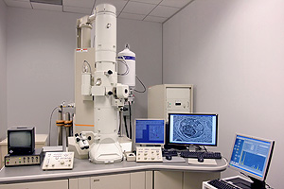
XX век стал веком расцвета биологии, цитологии, генетики, эмбриологии, биохимии, биофизики. Без создания клеточной теории это развитие было бы невозможным.
В 1858 г. Р. Вирхов внес уточнение в клеточную теорию: все клетки возникают только из клеток путем их деления.
Таким образом, клеточная теория утверждает, что все живые организмы состоят из клеток. Клетка – это та минимальная структура живого, которая обладает всеми жизненными свойствами – способностью к обмену веществ, росту, развитию, передаче генетической информации, саморегуляции и самообновлению. Клетки всех организмов сходны по строению, но отличаются друг от друга по своим размерам, форме и функциям. Различия в строении клеток во многом зависят от функций, которые они выполняют в организмах. Чем сложнее устроен организм, тем более разнообразны по своему строению и функциям его клетки. Каждый вид клеток имеет определенные размеры и форму. Сходство в строении клеток различных организмов, общность их основных свойств подтверждают общность их происхождения и позволяют сделать вывод о единстве органического мира.
Строение клеток эукариот
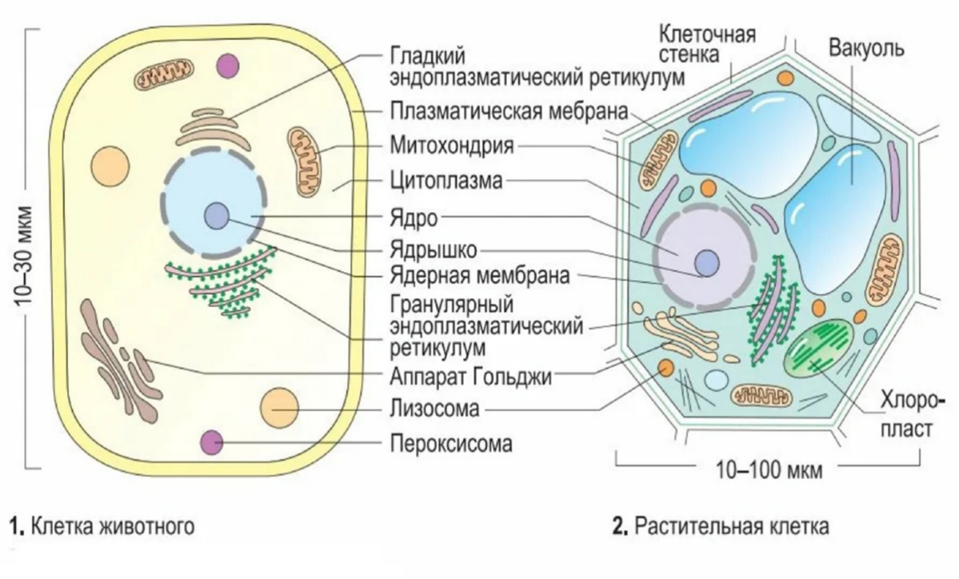

Вопросы для закрепления:
- Что такое клетка?
- Кем и когда впервые была сформулирована клеточная теория?
- Кто из ученых дополнил клеточную теорию?
- Перечислите современные положения клеточной теории.
- Для каких представителей органического мира понятие «клетка» и «организм» совпадают?

